# МИНИCTEPCTBO НАУКИ И ВЫСШЕГО ОБРАЗОВАНИЯ РОССИЙ- СКОЙ ФЕДЕРАЦИИ

**Федеральное государственное автономное образовательное учреждение высшего образования**

# «СЕВЕРО-КАВКАЗСКИЙ ФЕДЕРАЛЬНЫЙ УНИВЕРСИТЕТ»

**Кафедра инфокоммуникаций**

# Анализ данных

**Отчет по лабораторной работе №2.20(С Duckdb)**

Тема: «Изучение Duckdb»

|  |
| --- |
| Выполнил студент группы ИВТ-б-о-21-1 |
| Пентухов С. А. « » 20 г. |
| Подпись студента |
| Работа защищена « » 20 г. |
| Проверил Воронкин Р.А.  (подпись) |

Ставрополь 2023

**Цель работы:** исследовать возможности Duckdb.

# Ход работы:

1. **Создал репозиторий в GitHub,** дополнил правила в .gitignore для ра- боты с IDE PyCharm с ЯП Python, выбрал лицензию MIT, клонировал его на компьютер и организовал в соответствии с моделью ветвления git-flow.

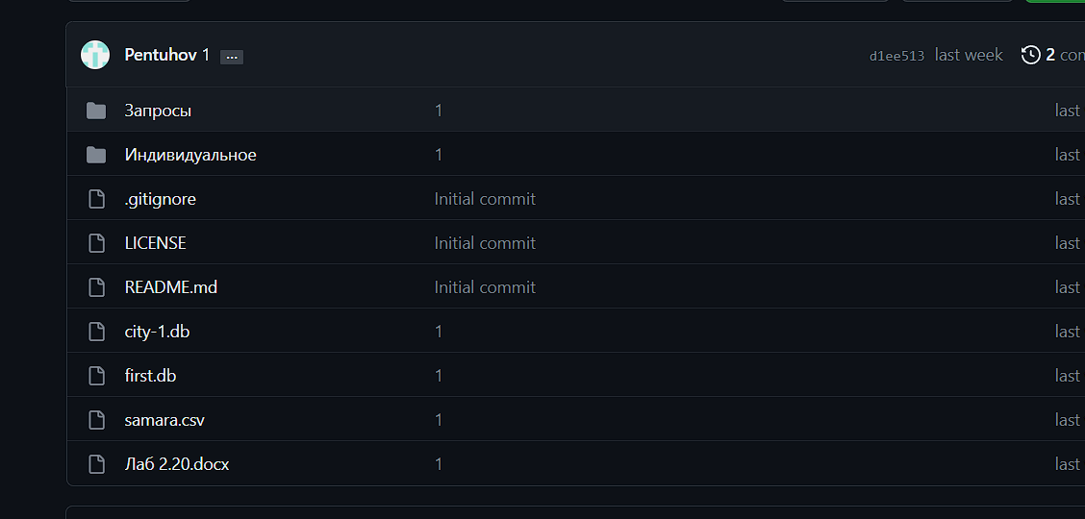

Рисунок 1.1 – Созданный репозиторий

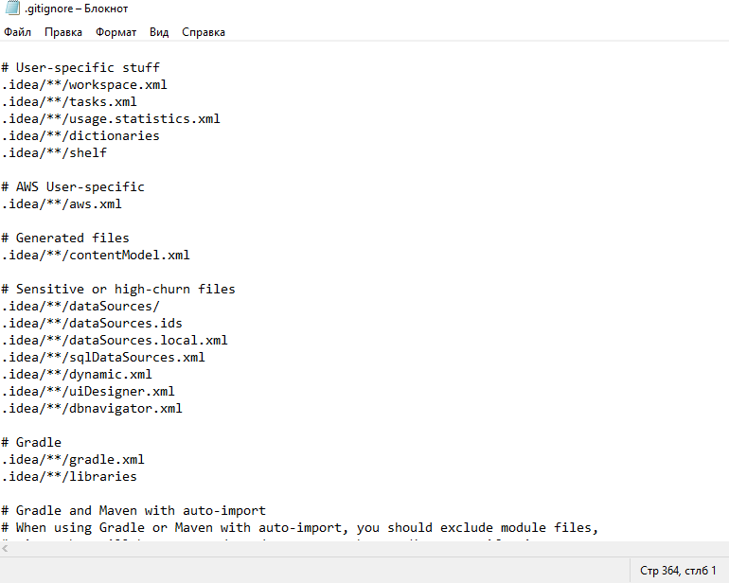

Рисунок 1.2 – Изменения в .gitignore

# 2. Работа с duckdb.

Первое, что делаем необходимо сделать, это открываем консоль pow- ershell и устанавливаем scoop. После установки scoop ставим пакет duckdb.

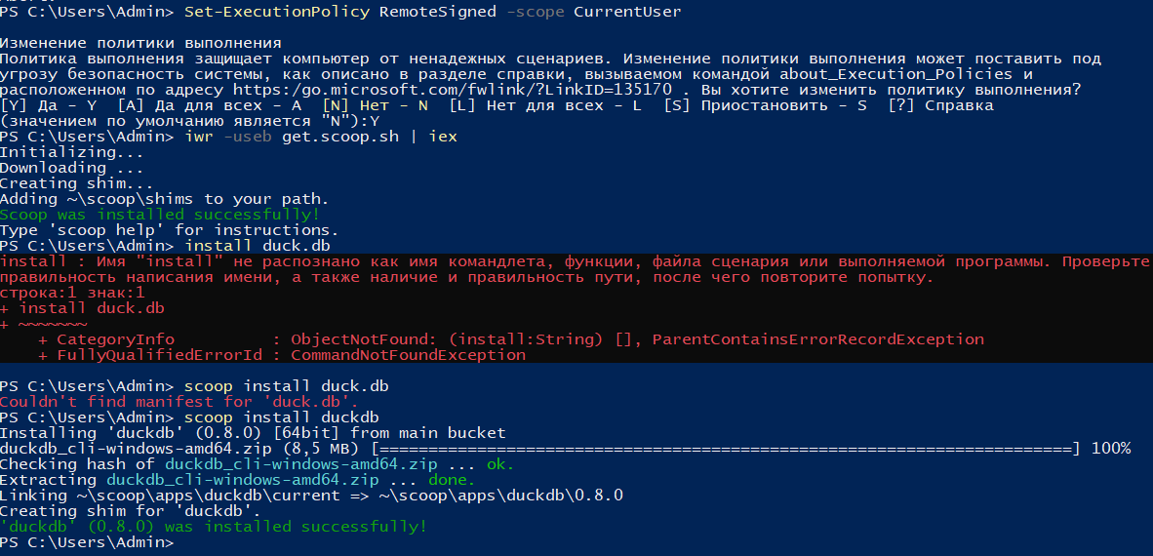

Рисунок 2 – Установка duckdb

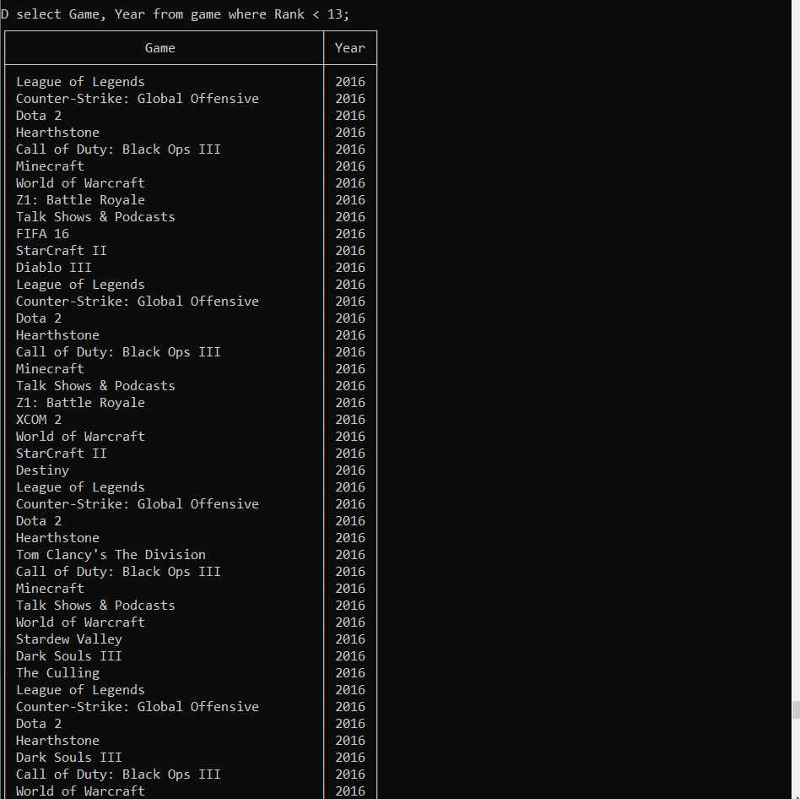

Рисунок 3 – Запрос №1

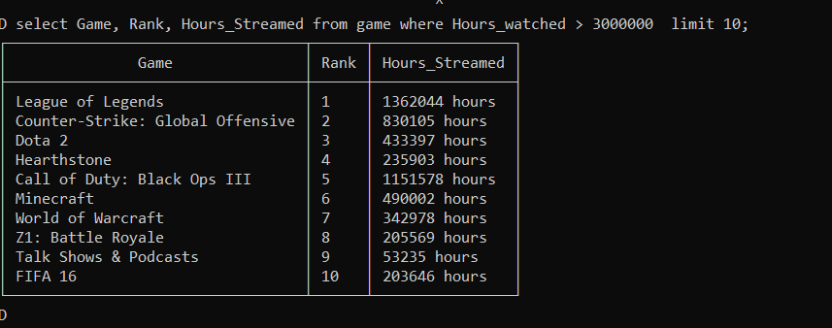

Рисунок 4 – Запрос №2

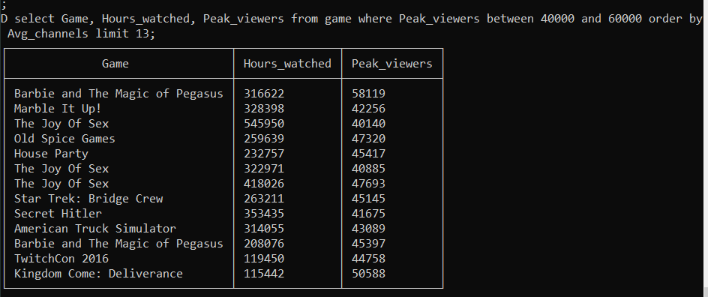

Рисунок 5 – Запрос №3

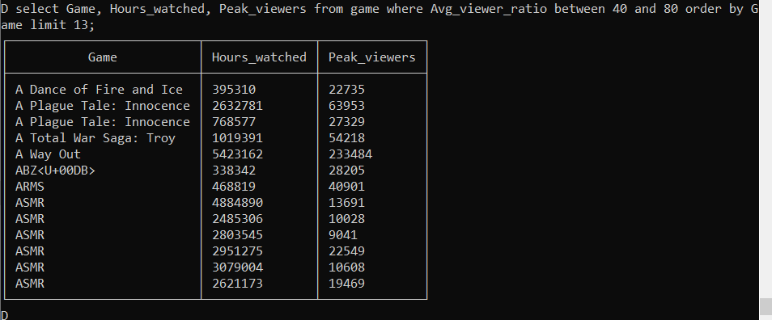

Рисунок 6 – Запрос №4

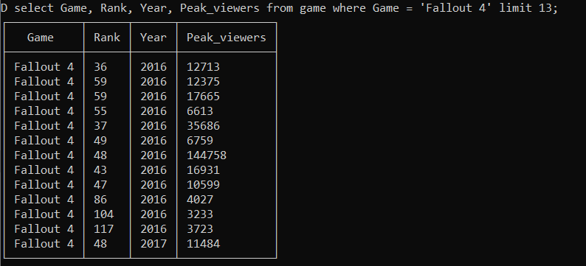

Рисунок 7 – Запрос №5

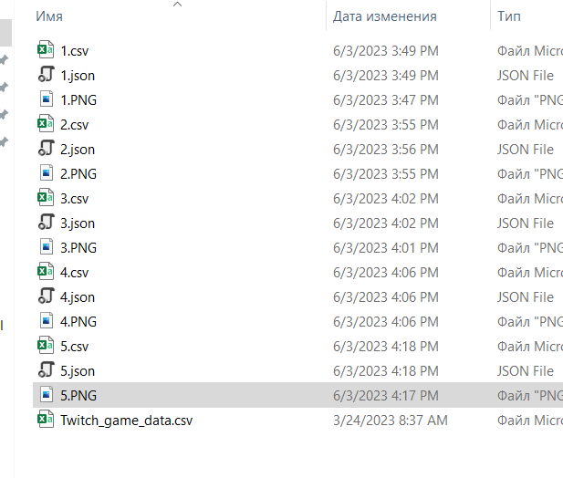

Рисунок 10 – Сохранённые запросы и база данных

**Вывод:** в результате выполнения лабораторной работы были исследо- ваны на практике базовые возможности системы управления базами данных Duckdb.